Тел. +7(495)792-82-23
E-mail: 7928223@technadzor77.com

Технический отчет (заключение) по предварительному (визуальному) обследованию объекта по заданию заказчика.

Заказчик ########################

Исполнитель ООО «Технадзор 77»

Адрес проведения обследования: ####################################

Генеральный директор
ООО «Технадзор 77» Коржев Д.С.

Ответственный исполнитель проведения
строительной экспертизы
Инженеры ООО «Технадзор 77»

############

Г. Москва
1. Общие выводы по результатам обследования:

Техническое состояние всего здания определено, как ограниченно-работоспособное.
По совокупности выявленных значительных и критических дефектов и повреждений обследуемого здания, эксплуатация объекта без устранения выявленных дефектов впоследствии может привести к потере или снижению прочности и устойчивости конструктивных элементов. Также возможно существенное ухудшение эксплуатационных характеристик строительной продукции и ее долговечности.
Техническое состояние несущих и конструктивных не соответствует требованиям технических регламентов, СП, ГОСТ и других нормативных документов по строительству, действующих на территории Российской Федерации.

2. Вводная часть.

Объект строительного обследования: Незаконченный строительством индивидуальный жилой дом.

Адрес проведения обследования: ########################

Документы, представленные для исследования:

Материалы фотофиксации.
Проектная и исполнительная документация не предоставлялась.
Исполнительные схемы, акты, материалы по предыдущим ремонтным работам не предоставлялись.

Цель обследования:

Определение фактического технического состояния объекта.
Подготовка заключения на основании полученных результатов обследования.

Обследование проводилось «21» апреля 2019 г. с 12-30 до 13-30.

Характеристика обследуемого объекта:

Двухэтажный незавершенный строительством жилой дом.
Стены наружные кирпичные.
Перекрытие и покрытие железобетонные плиты.
Фундаменты ленточные
Конструкция кровли стропильная
Окна ПВХ

Вопросы, поставленные на экспертизу

1. Определение фактического технического состояния объекта
2. Подготовка рекомендаций по устранению выявленных дефектов.

3. Диагностическое обследование.

Экспертом было произведено визуальное обследование объекта в соответствии с требованиями СП 13-102-2003 «Правила обследования несущих строительных конструкций зданий и сооружений». Произведены замеры геометрических характеристик в соответствии с ГОСТ 26433.0-85 «Система обеспечения точности геометрических параметров в строительстве».
Обследование строительных конструкций зданий и сооружений проводилось в два связанных между собой этапа:
подготовка к проведению обследования;
предварительное (визуальное) обследование;
В соответствии с требованиями СП 13-102-2003 п. 6.1 подготовка к проведению обследований предусматривает ознакомление с объектом обследования, проектной и исполнительной документацией на конструкции и строительство сооружения, с документацией по эксплуатации и имевшим место ремонтам и реконструкции, с результатами предыдущих обследований.
Экспертом произведен внешний осмотр объекта с выборочным фиксированием на цифровую камеру, что соответствует требованиям СП 13-102-2003 п. 7.2
Основой предварительного обследования являлся осмотр результатов выполненных строительных работ с применением измерительных инструментов и приборов.
Экспертом было произведено визуальное и визуально-инструментальное обследование объекта, в соответствии с требованиями ГОСТ 31937-2011 «Здания и сооружения. Правила обследования и мониторинга технического состояния». Произведены замеры геометрических характеристик в соответствии с ГОСТ 26433.0-85 «Система обеспечения точности геометрических параметров в строительстве».

В соответствии с «Классификатором» основных видов дефектов в строительстве и промышленности строительных материалов (Утвержден Главной инспекцией Госархстройнадзора России 17 ноября 1993 г.)» устанавливает основные понятия, термины и определения, в рамках установленных границ понятий:

Значительный дефект
Дефект, при наличии которого существенно ухудшаются эксплуатационные характеристики строительной продукции, и ее долговечность. Дефект подлежит устранению до скрытия его последующими работами.
При этом дефектом является каждое единичное отступление от проектных решений или неисполнение требований норм.

Критический дефект (при выполнении (СМР)
Дефект, при наличии которого здание, сооружение его часть или конструктивный элемент функционально непригодны дальнейшее ведение работ по условиям прочности и устойчивости небезопасно либо может повлечь снижение указанных характеристик в процессе эксплуатации.

Ограниченно-работоспособное техническое состояние:
Категория технического состояния строительной конструкции или здания и сооружения в целом, включая состояние грунтов основания, при которой имеются крены, дефекты и повреждения, приведшие к снижению несущей способности, но отсутствует опасность внезапного разрушения, потери устойчивости или опрокидывания, и функционирование конструкций и эксплуатация здания или сооружения возможны либо при контроле (мониторинге) технического состояния, либо при проведении необходимых мероприятий по восстановлению или усилению конструкций и (или) грунтов основания и последующем мониторинге технического состояния (при необходимости).

При обследовании объекта были выявлены следующие дефекты:

Плиты полов 1-го этажа.

1. Отсутствие защитного слоя бетона в растянутой (нижней) зоне железобетонных плит. Дефект значительный.
2. Прогиб в середине пролета плит от 15 до 40 мм. Дефект критический.
3. Выявлено раскрытие поперечных и продольных трещин плит в верхней (сжатой) зоне в месте опирания на центральную несущую стену. Дефект критический.
4. Отслоения верхнего защитного слоя бетона на глубину до 20 мм. Дефект значительный.

Фундаменты.

5. Выявлены трещины на фундаменте эркера с раскрытием до 14 мм. Дефект значительный.
6. Заглубление фундамента относительно поверхности земли составляет 1,0 м. Дефект критический.
7. Толщина слоя песчаного основания под подошвой фундамента недостаточно и составляет 50 мм. Дефект значительный.
8. Не выполнена вертикальная обмазочная гидроизоляция фундаментов. Дефект значительный.
9. Обратная засыпка фундаментов выполнена глинистым грунтом и не уплотнена. Дефект значительный.
10. Под отмосткой не выполнено песчаное основание. Дефект значительный.

Стены, плиты перекрытия, металлический каркас.

11. Выявлены трещины по облицовочному кирпичу эркера в результате просадки фундаментов либо промерзания стен. Дефект значительный.
12. Выявлены локальные разрушения облицовочного кирпича по всем стенам. Дефект значительный.
13. По балконам не выполнена гидроизоляция. Дефект значительный.
14. Выявлена глубокая коррозия металлических элементов балок перекрытия эркера и несущего каркаса веранды. Дефект значительный.
15. Выявлены локальные разрушения монолитного участка перекрытия веранды. Дефект значительный.
16. Плиты перекрытия смонтированы на стены без устройства опорного армопояса. В качестве опорного основания под плиты используется полнотелый кирпич с устройством стяжки из ЦПС толщиной 40-50 мм. Дефект значительный.

Наружные и внутренние стены.

17. Толщина швов в кладке от 20 до 30 мм. Дефект значительный.
18. Выявлено отсутствие перевязки швов (локально) в кирпичной кладке стен. Дефект значительный.
19. Выявлены не заполненные раствором вертикальные швы в кирпичной кладке. Дефект значительный.

Кровля.

20. Выявлены следы гнили на мауэрлате в местах протечек кровли. Дефект значительный.
21. Опирание стропил на мауэрлат выполнены с нарушением СП (выявлены мостики холода в местах примыканий). Дефект значительный.
22. Не выполнено утепление примыканий балок перекрытия 2-го этажа к наружным стенам. Дефект значительный.
23. На стыках элементов стропильной системы выявлены зазоры шириной до 10 мм. Дефект значительный.
24. Выявлены многочисленные повреждения гидроизоляционного слоя кровли. Дефект значительный.
25. Выявлены многочисленные отслоения черепичного покрытия от основания кровли. Дефект значительный.
26. Выявлены протечки кровли в местах прохождения дымоходов. Дефект значительный.

Прочие замечания.

27. В местах примыкания перемычек оконных проемов выявлены мостики холода. Дефект значительный.
28. В основании монолитной плиты перекрытия эркера выявлены вкрапления строительного мусора, глины. Дефект значительный.
29. В плите перекрытия входной группы выявлено отсутствие защитного слоя бетона в верхнем поясе плиты. Дефект значительный.

4. Рекомендации по устранению выявленных дефектов:

Для устранения выявленных дефектов необходимо выполнить следующий перечень мероприятий:
1. Демонтаж кровли до стропильной системы.
2. Усиление стропильной системы.
3. Устройство жесткого основания под мауэрлат и балки перекрытия 2-го этажа.
4.Замена сгнившего мауэрлата.
5. Расшивка швов в стенах наружных блоков и заполнение его ремонтными смесями.
6. Демонтаж окон.
7. Устройство теплого примыкания оконных блоков к стенам.
8. Демонтаж плиты пола 1-го этажа или усиление плиты путем частичного демонтажа и устройства дополнительных опорных балок поперек пролетов.
9. Очистка и покрытие защитным грунтом металлических балок и несущего каркаса террасы
10. Ремонт плиты балкона эркера. Утепление плиты эркера.
11. Частичный ремонт кладки фасадов.
12. Утепление отмостки.
13. Устройство обмазочной гидроизоляции фундаментов.
14. Устройство кольцевого дренажа.
15. Усиление стен в местах опирания плит перекрытия
16. Утепление плиты перекрытия входной группы с наружной стороны.
17. Демонтаж и отливка монолитного участка балкона над террасой.
18. Устройство гидроизоляции балконов.

По всем несущим элементам необходимо провести комплексное инструментальное обследование с целью определения физических прочностных характеристик материалов, а именно:
А). Определение прочности бетона,
Б). Определение прочности кирпича и кладочного раствора,
В). Определение плотности грунтов основания под фундаментами,
Г). Определение армирования (шаг арматуры и ее диаметр),
Д). Определение влажности деревянных конструкций стропильной системы.

Выполнить поверочный конструкторский расчет с учетом результатов инструментального обследования с целью определения несущей способности несущих элементов жилого дома.

На основании конструкторского расчета разработать комплекс мероприятий по ремонту дома и замене пришедших в негодность конструктивных и несущих элементов.

Приложение 1.
Материалы выборочной фотофиксации.

Не заполнение швов кирпичной кладки облицовки
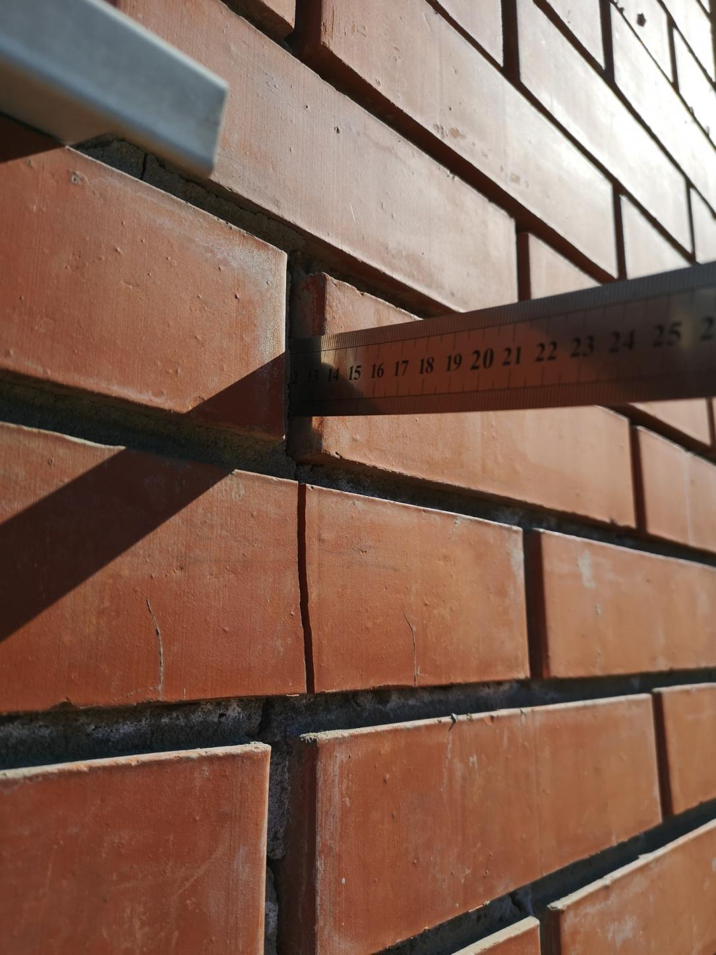

Определение прогибов в середине пролета плиты

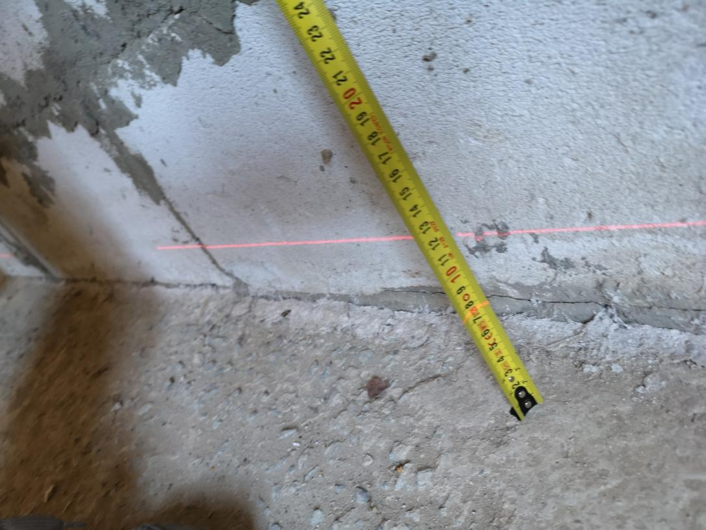

Определение прогибов в середине пролета плиты

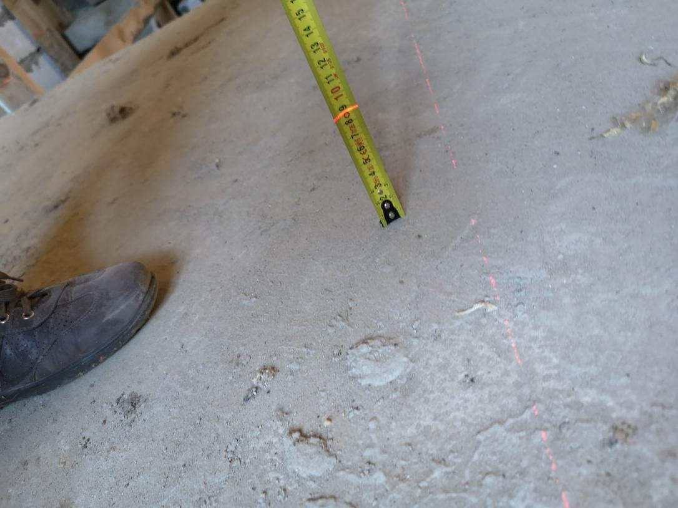

Отсутствие опорного монолитного пояса в местах опирания плит и балок.

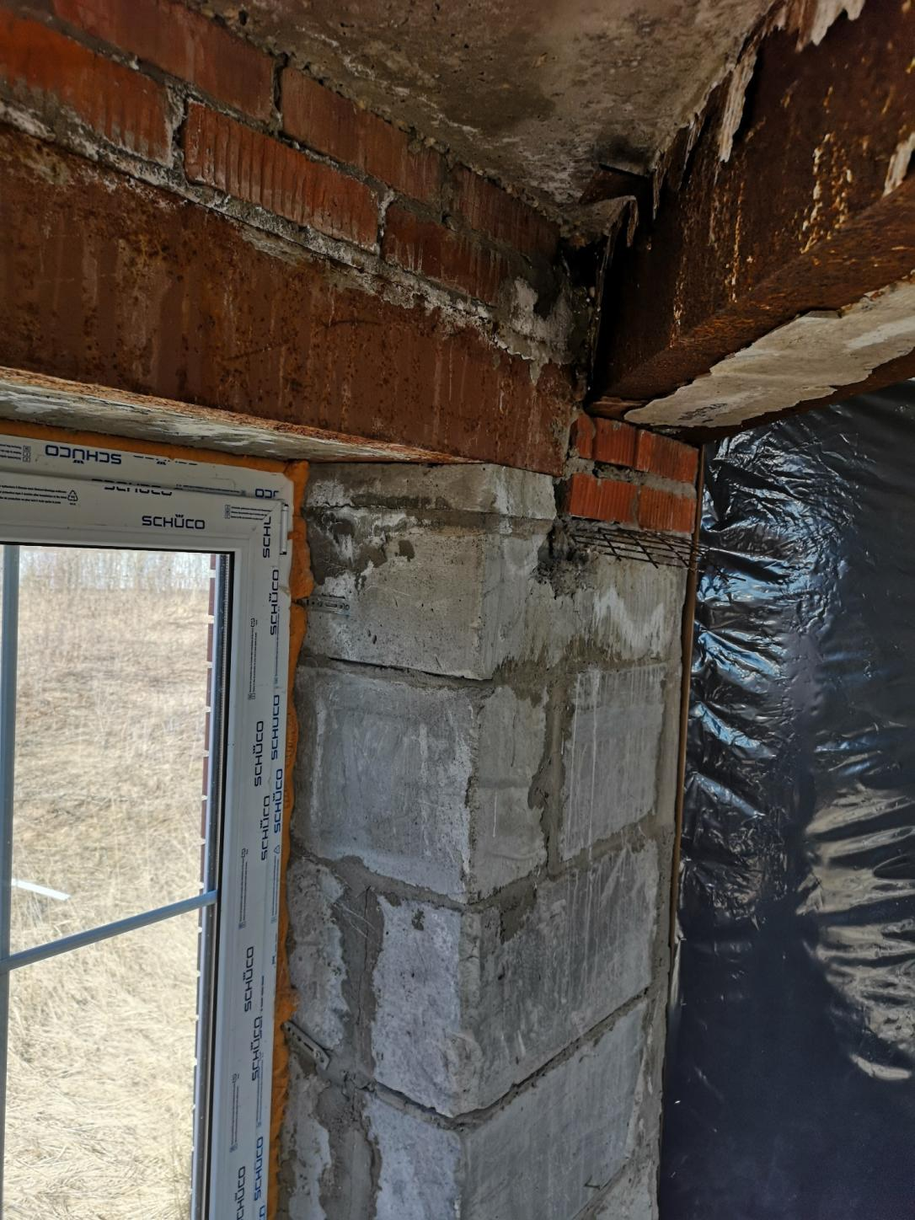

Отсутствие опорного монолитного пояса в местах опирания плит и балок.

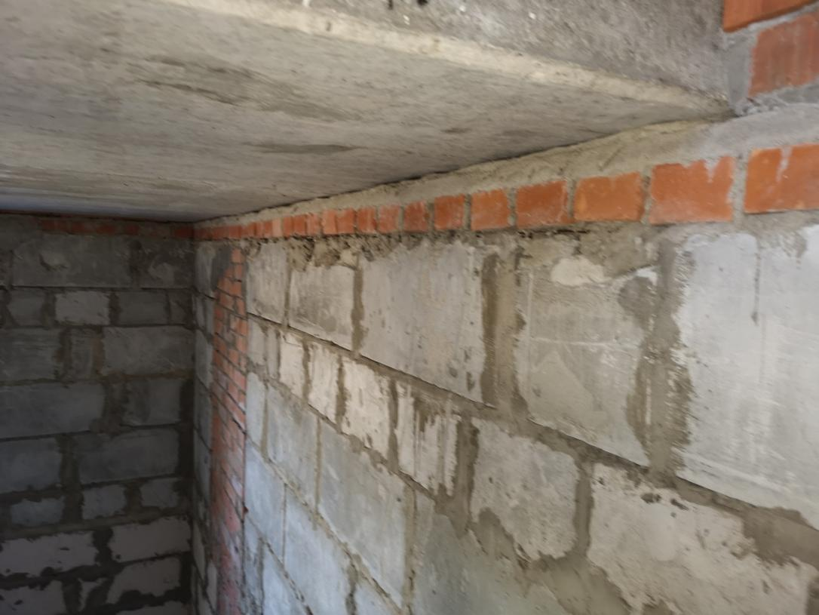

Разрушение защитного слоя бетона

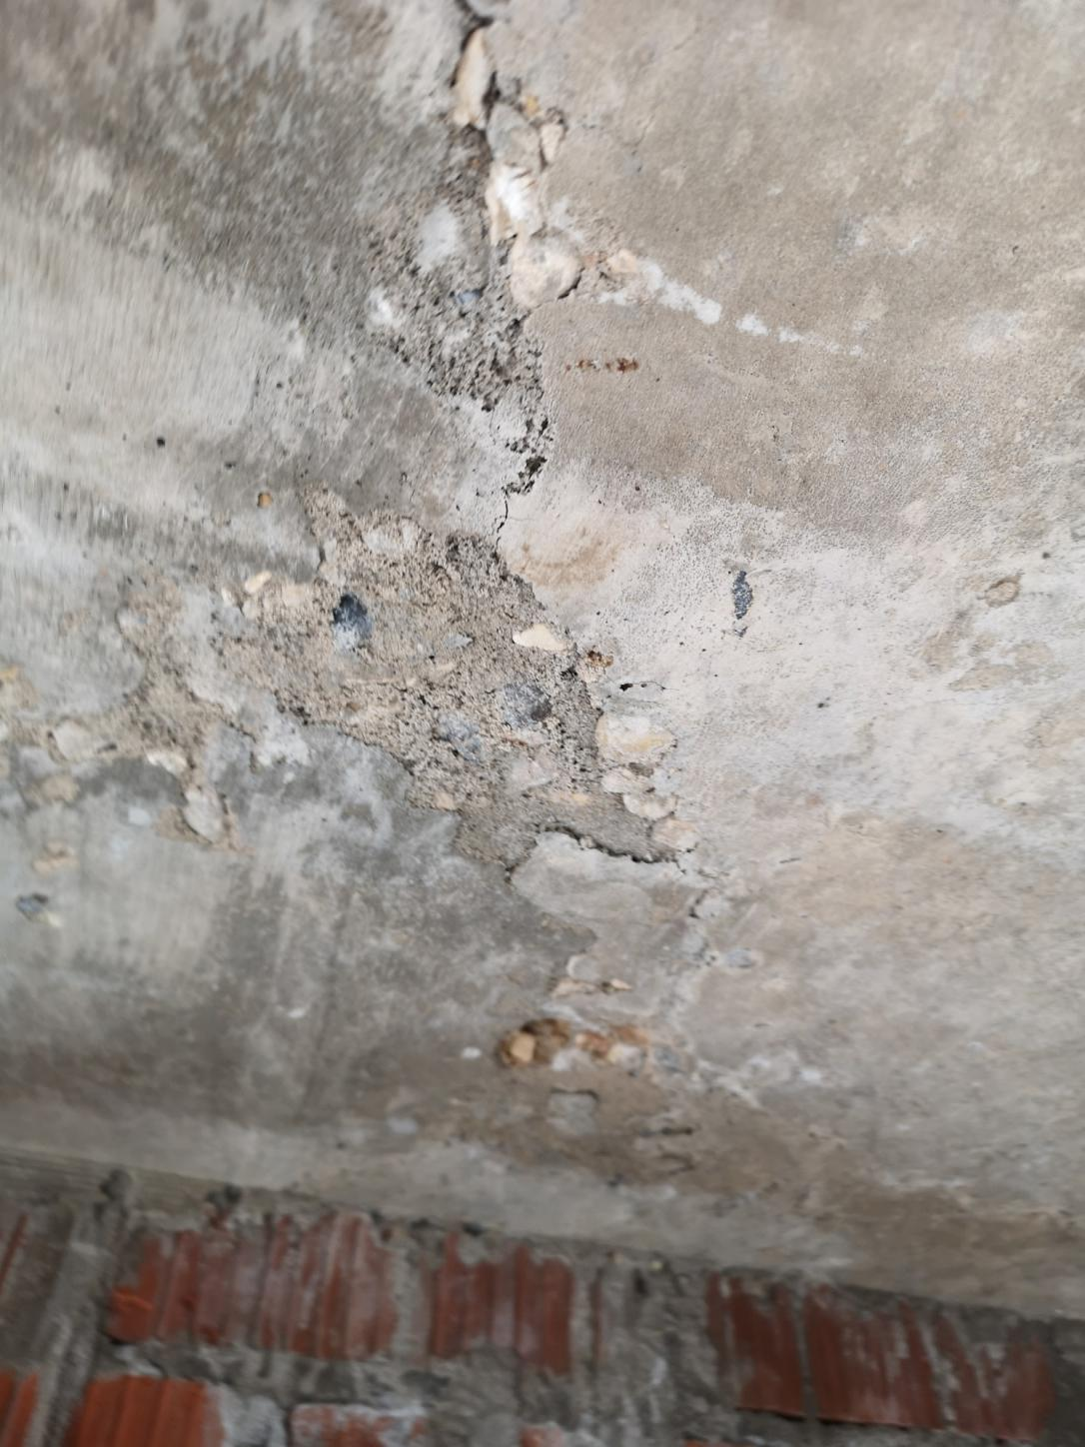

Разрушения монолитного участка перекрытия

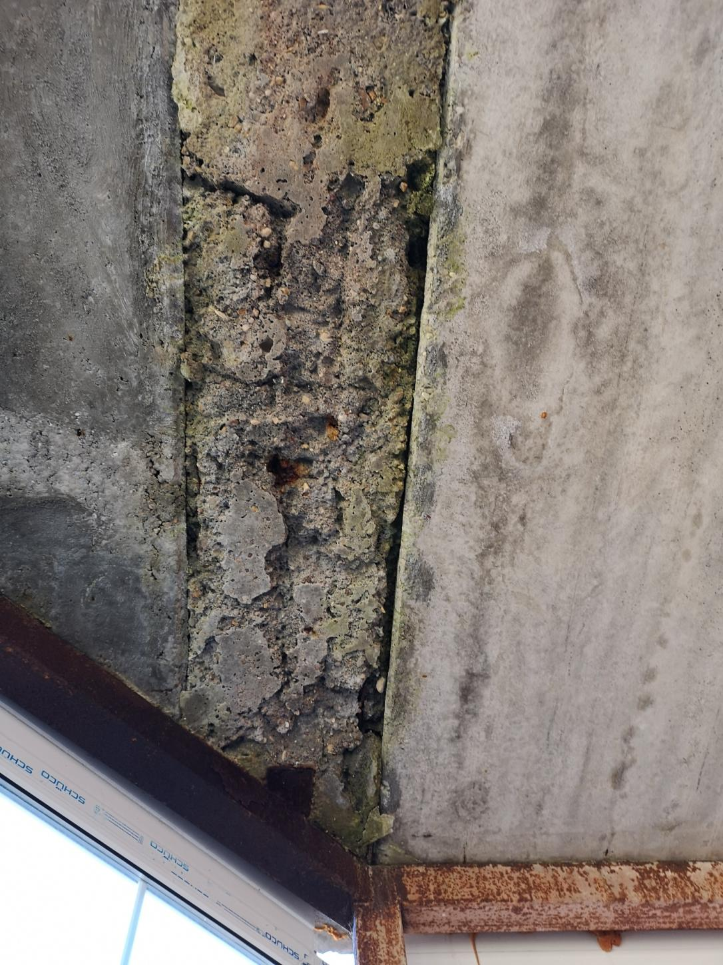

В местах примыкания перемычек оконных проемов выявлены мостики холода

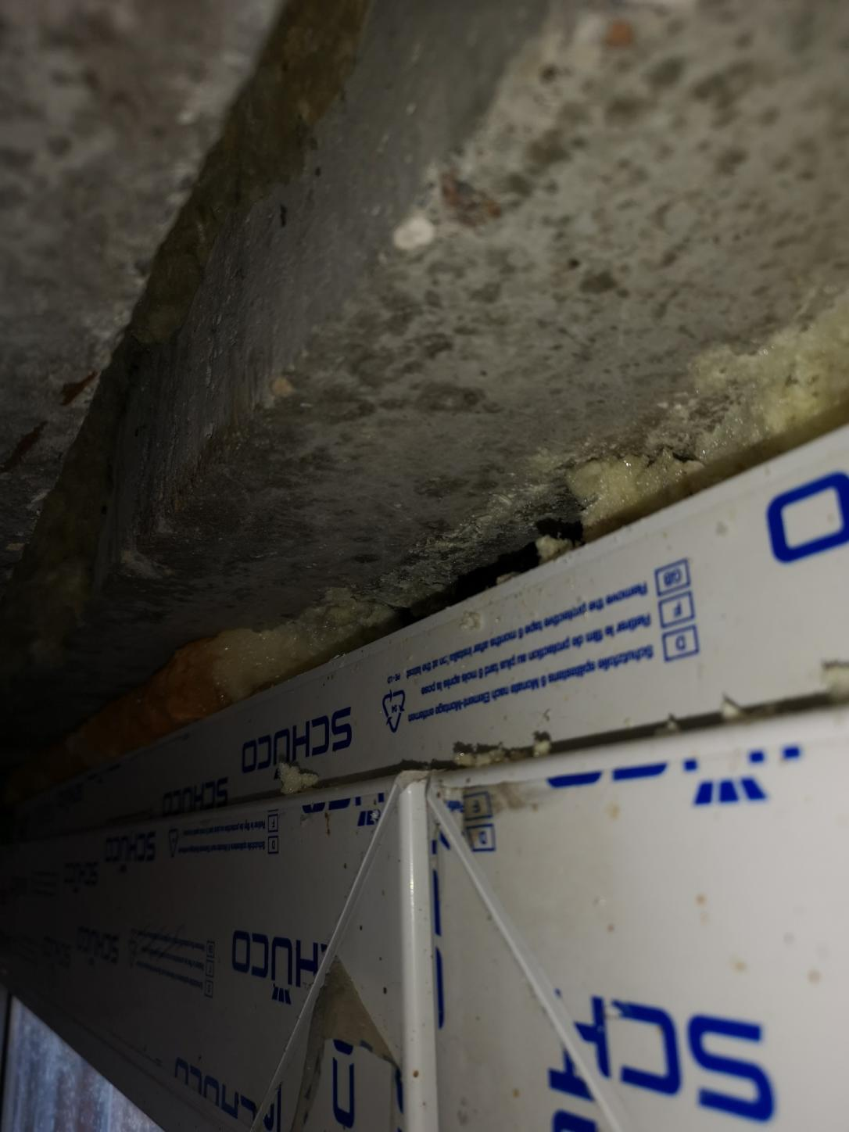

Отсутствие защитного слоя бетона в верхнем поясе плиты

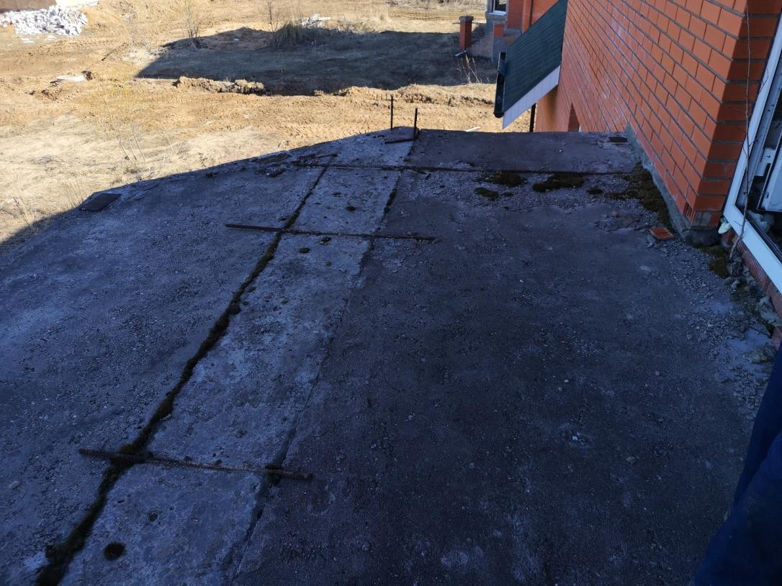

Локальные разрушения облицовки стен

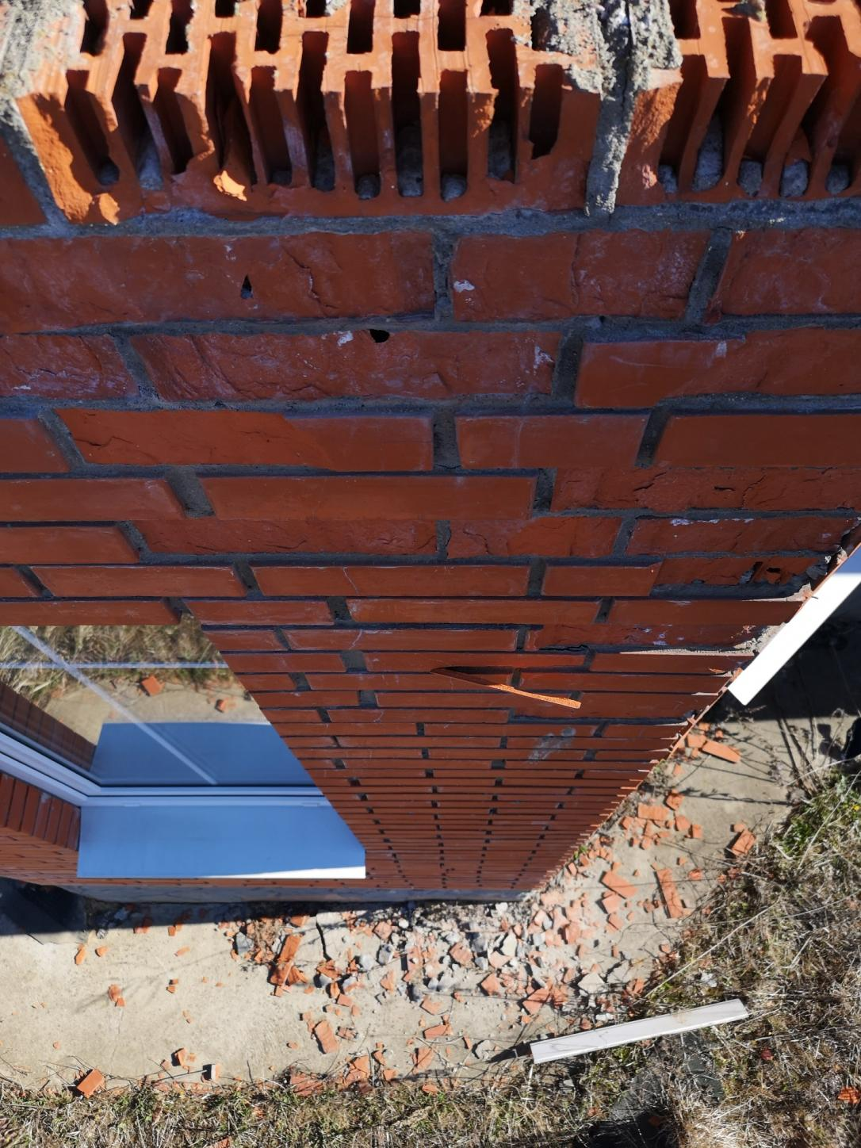

Дефекты опирания стропильных конструкций на мауэрлат

